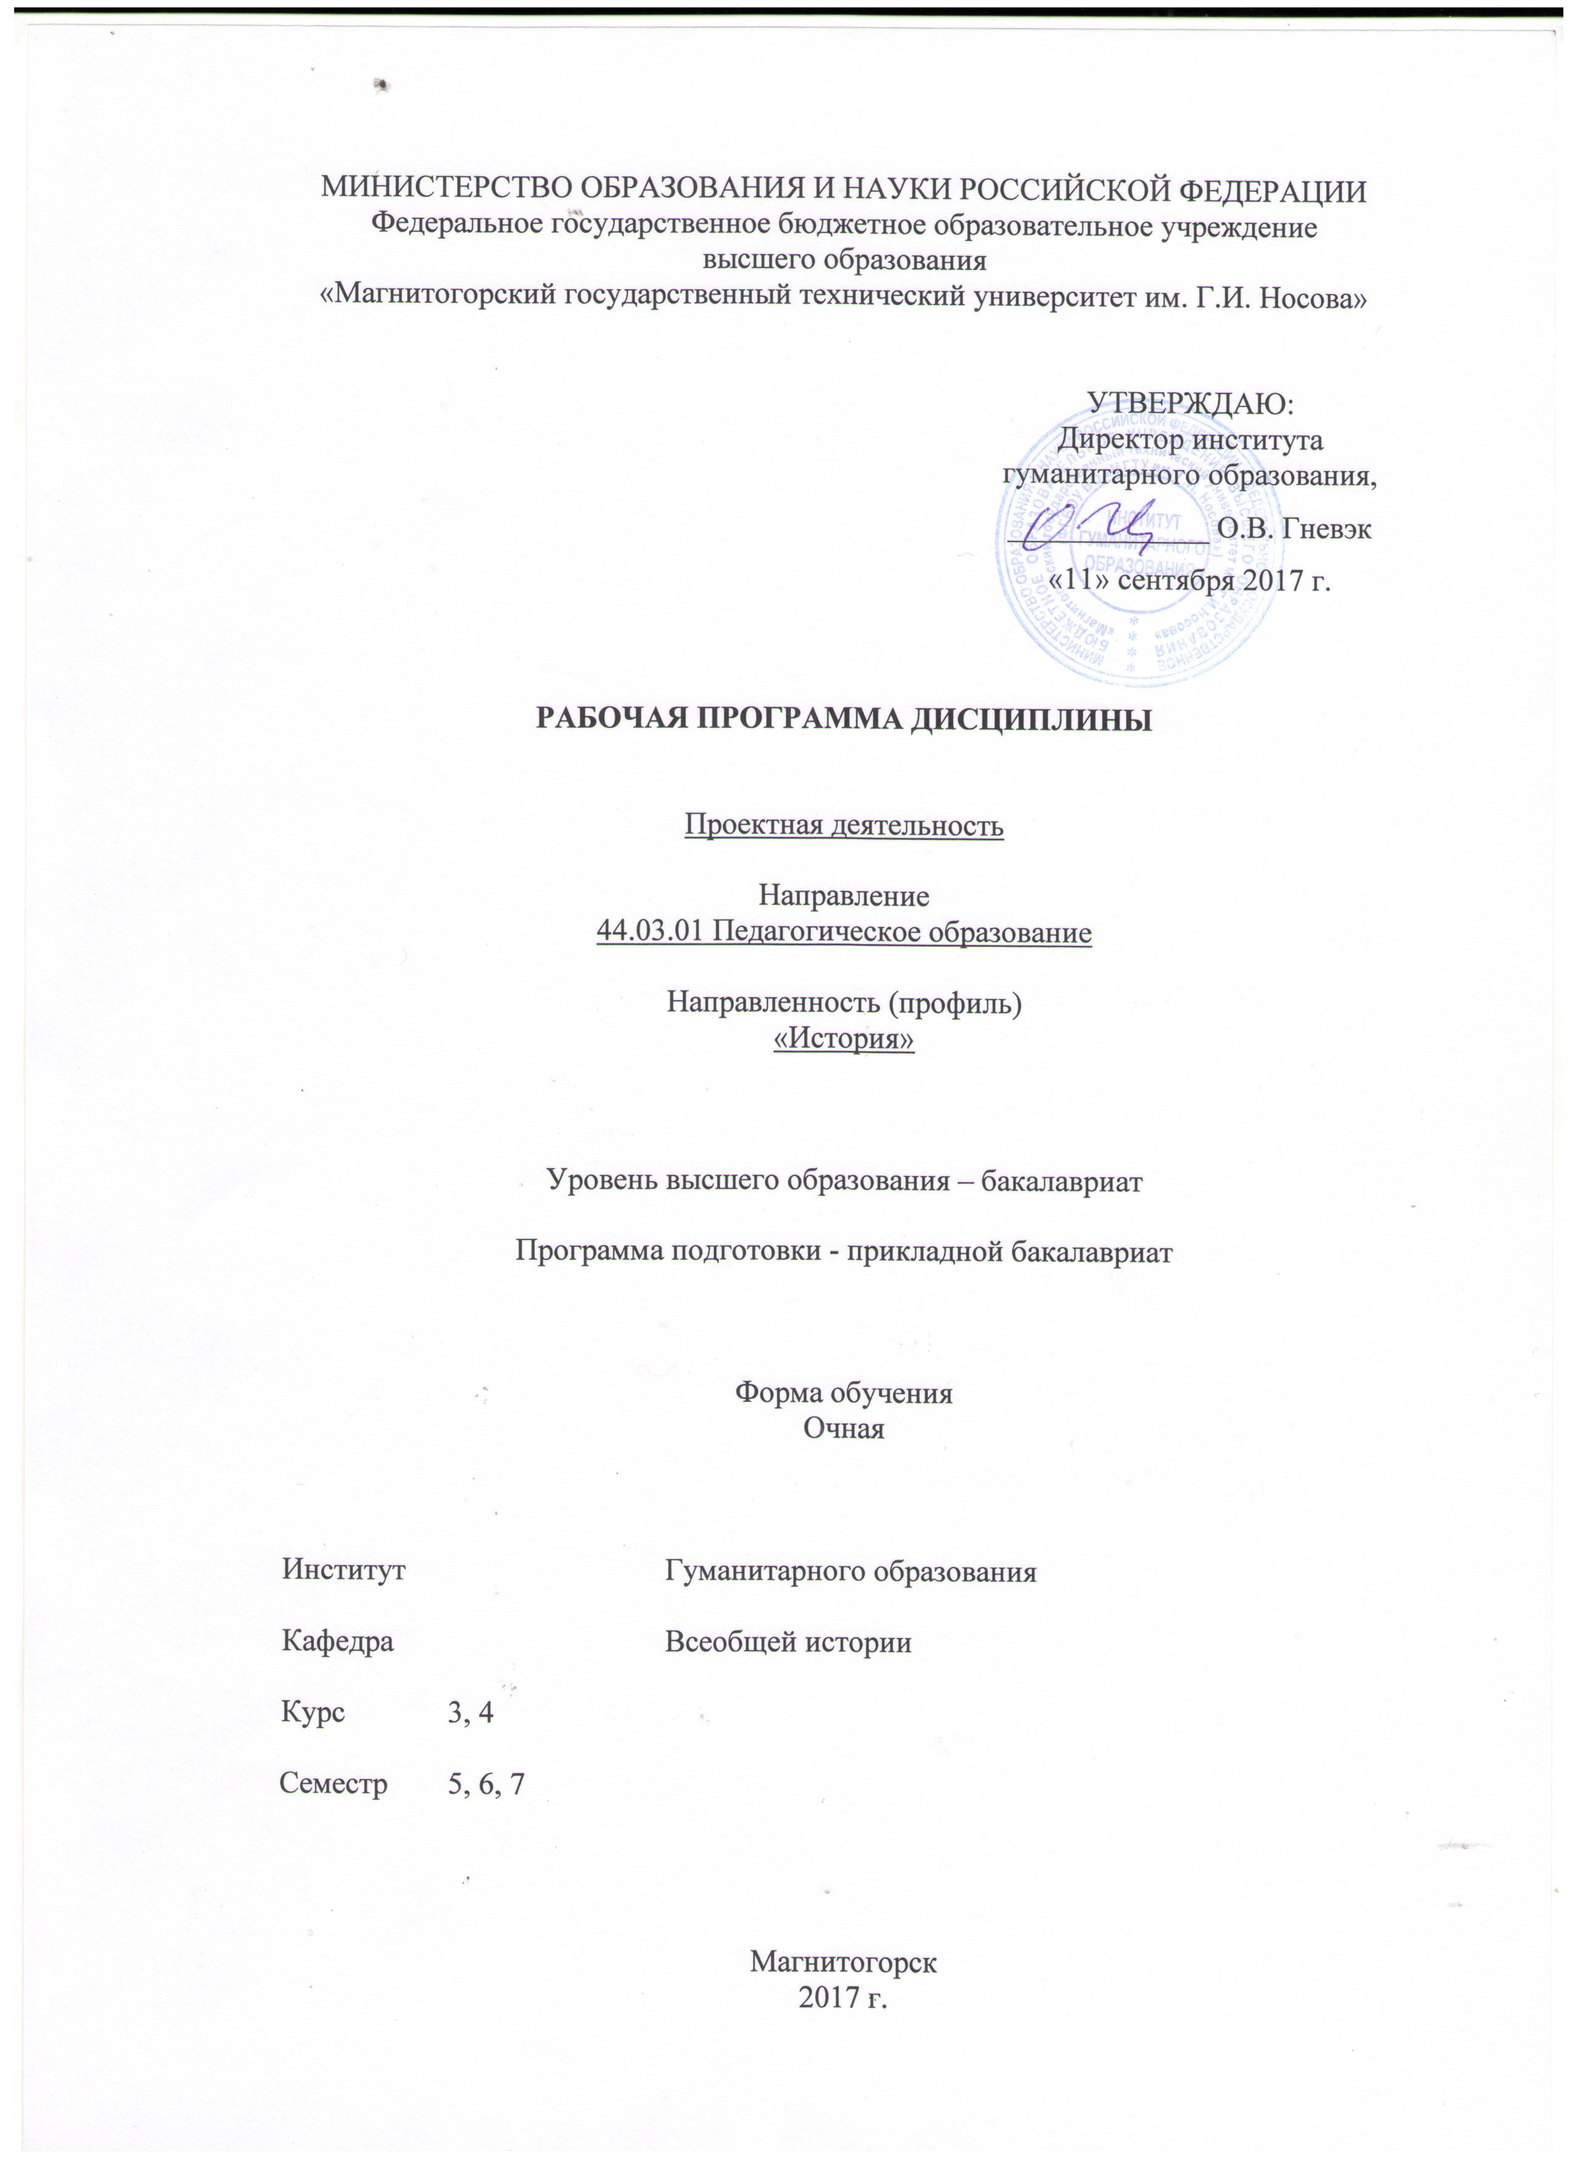

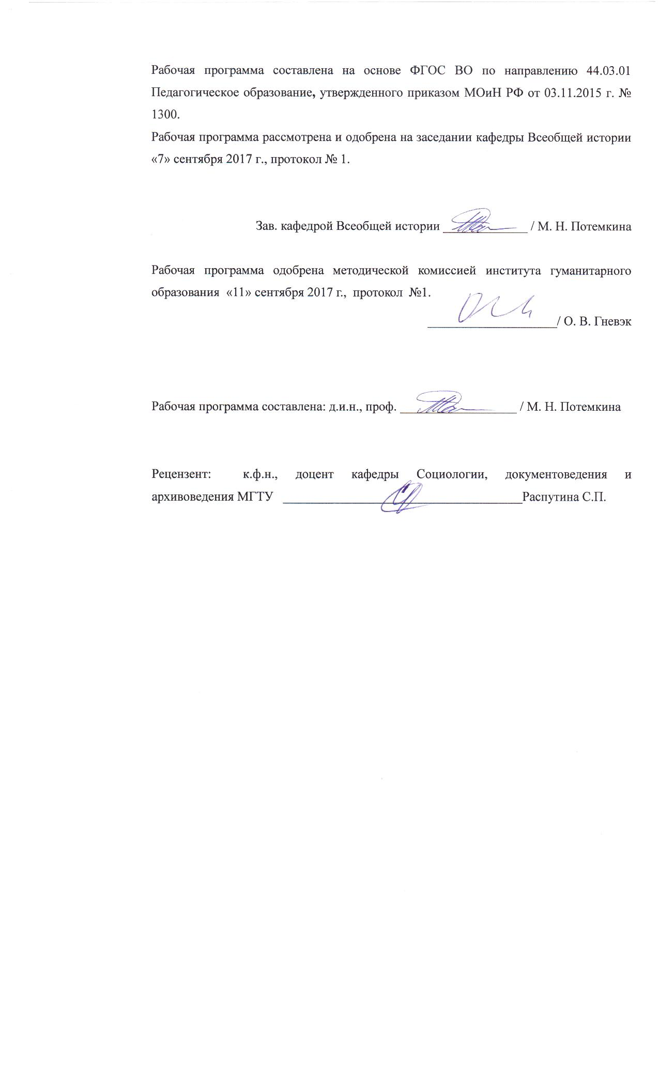

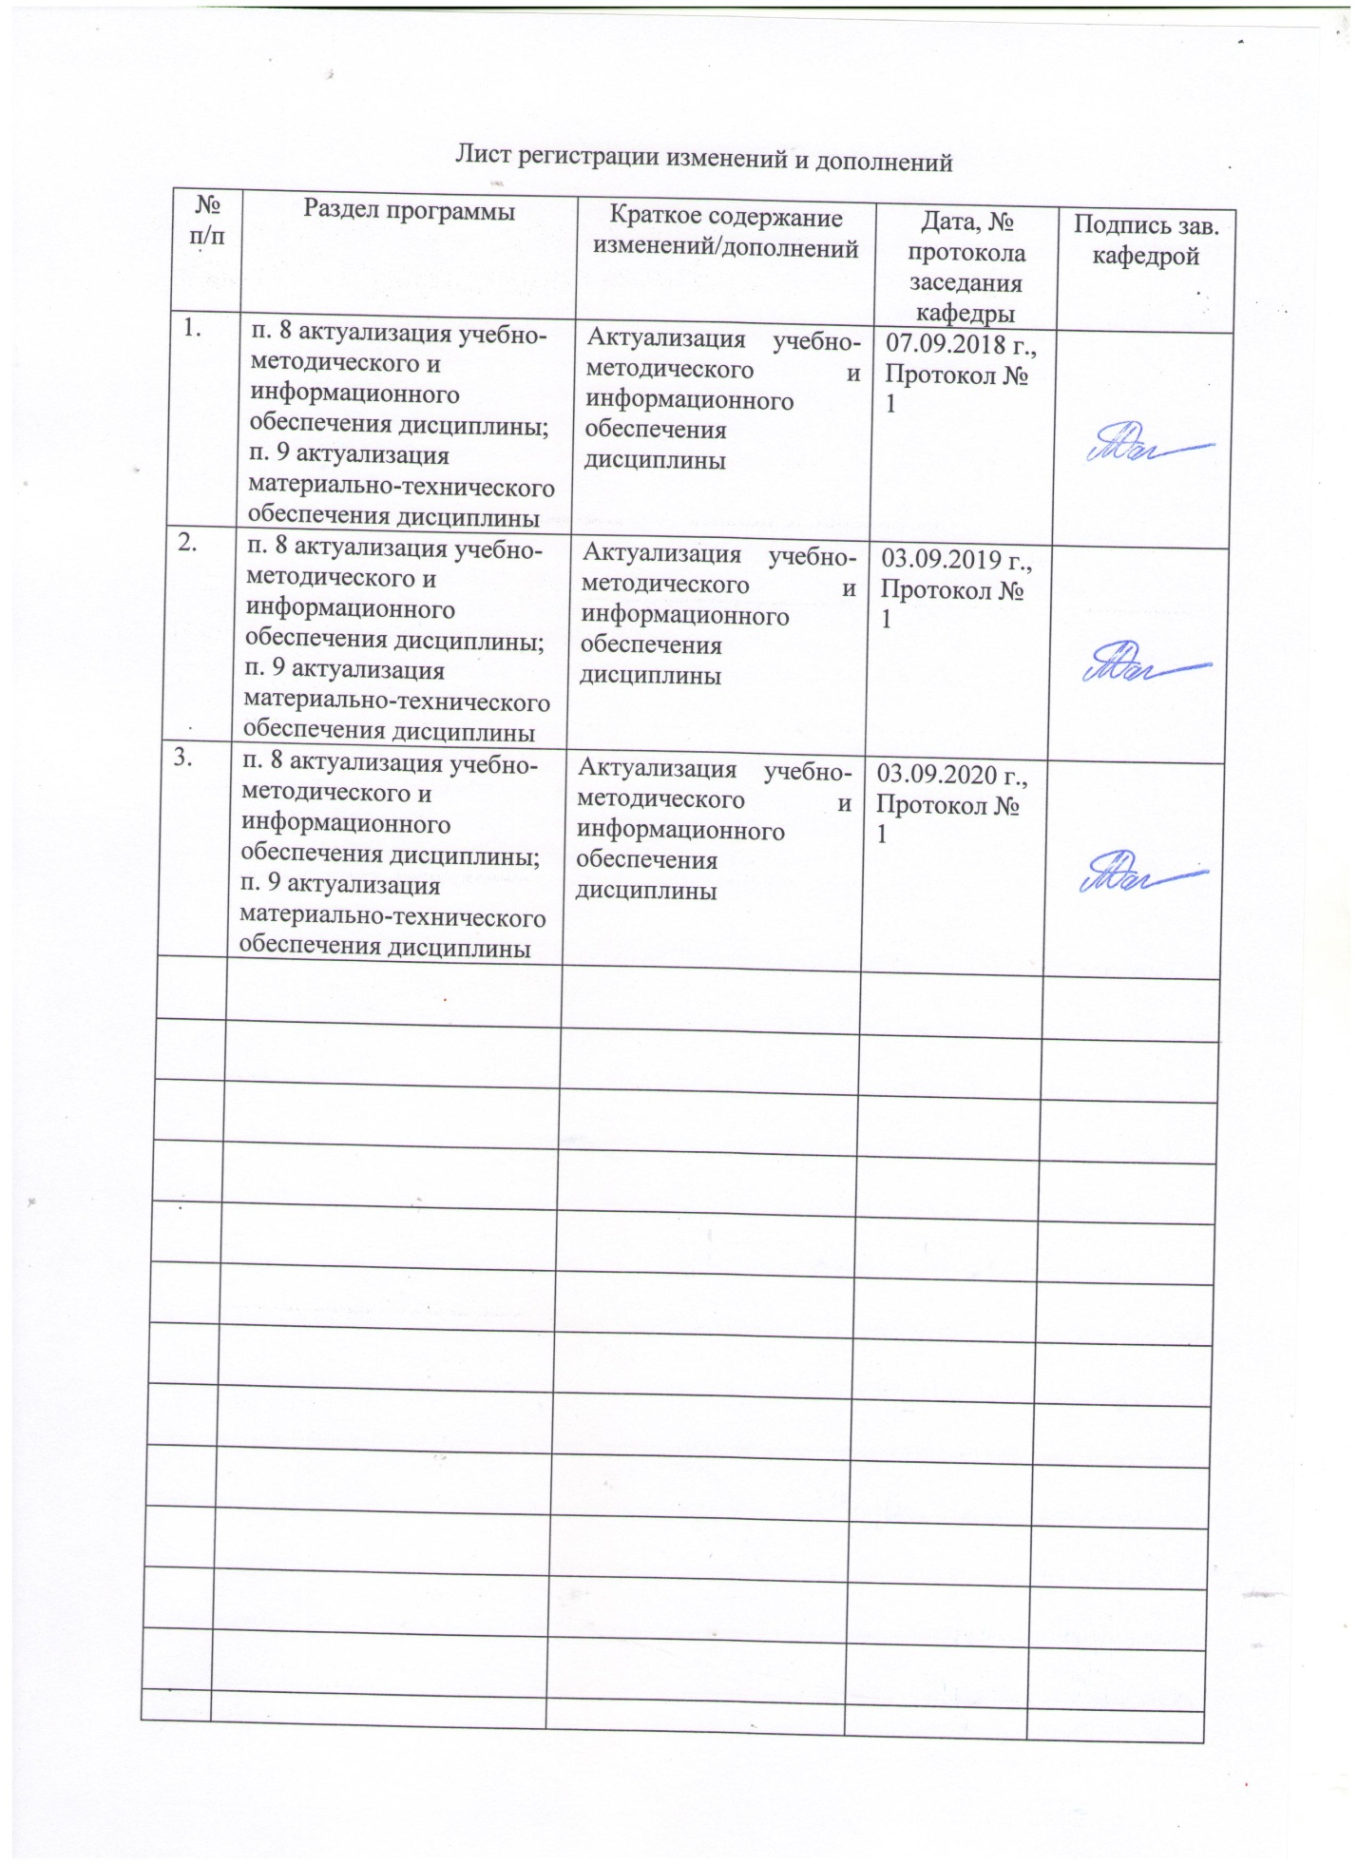

1 Цели освоения дисциплины (модуля)
Целью освоения дисциплины является формирование у студентов профессиональных знаний об особенностях проектной деятельности широкого профиля, нацеленной на преобразование педагогической среды и обеспечивающих возможность осуществления различных видов профессиональной деятельности. В рамках освоения программы учащиеся готовятся к решению задач профессиональной деятельности следующих типов: педагогической, проектной, методической, культурно-просветительской.

2 Место дисциплины (модуля) в структуре образовательной программы
подготовки бакалавра (магистра, специалиста)
Дисциплина «Проектная деятельность» входит в Б1.В.ОД.1
цикл образовательной программы по направлению подготовки (специальности) 44.03.01 «Педагогическое образование» направление «История».
Для изучения дисциплины необходимы знания (умения, навыки), сформированные в результате изучения дисциплин: Философия, История Древнего мира, История средних веков, история России до ХХ века, Новая история. Методика преподавания исторических дисциплин
Знания (умения, навыки), полученные при изучении данной дисциплины будут необходимы для успешного прохождения дисциплин: История зарубежной исторической науки, Новейшая история, История России ХХ-началаХХI века.

3 Компетенции обучающегося, формируемые в результате освоения
дисциплины (модуля) и планируемые результаты обучения
В результате освоения дисциплины «Проектная деятельность» обучающийся должен обладать следующими компетенциями:

Структурный  элемент  компетенции | Планируемые результаты обучения
ПК-11- - готовностью использовать систематизированные теоретические и практические знания для постановки и решения исследовательских задач в области образования
Знать | - систематизированные теоретические и практические знания в области проектирования для постановки и решения исследовательских задач в области образования  - основные определения и понятия проектной деятельности
Уметь | - Приобретать знания в области проектной деятельности  - строить проектные модели для постановки и решения исследовательских задач в области образования
Владеть | - основными методами и технологиями обучению проектной деятельности
ПК-12 - способностью руководить учебно-исследовательской деятельностью обучающихся.
Знать | Основные принципы и методы руководства учебно-исследовательской деятельностью обучающихся.
Уметь | - руководить учебно-исследовательской деятельностью обучающихся.
Владеть | - навыками руководства разнообразными видами учебно-исследовательских проектов обучающихся.
ПК-13 - способностью выявлять и формировать культурные потребности различных социальных групп
Знать | - Основные культурные потребности отдельных социальных групп и способы влияния на них
Уметь | - Выявлять и формировать культурные потребности различных социальных групп
Владеть | - Навыками выявления и формирования культурных потребности различных социальных групп через проектную деятельность
ПК-14 –способностью разрабатывать и реализовывать культурно-просветительские программы
Знать | - Особенности разработки и реализации культурно-просветительских программ  - Принципы организации культурно-просветительской деятельности  - Понятие культурно-просветительской деятельности
Уметь | - обсуждать способы эффективного решения задач культурно-просветительской направленности  - Выявлять направления культурно-просветительской деятельности  - Составлять и реализовывать культурно-просветительские программы
Владеть | - практическими навыками реализации культурно-просветительских проектов

4 Структура и содержание дисциплины «Проектная деятельность»
Общая трудоемкость дисциплины составляет _6__ зачетных единиц _216_ акад. часов, в том числе:
– контактная работа – 44,3 акад. часов:
– аудиторная – _44_ акад. часов;
– внеаудиторная – 0,3 акад. часов
– самостоятельная работа – _171,7_ акад. часов;
– подготовка к зачету – 0 акад. часа

Раздел/ тема  дисциплины | Семестр | Аудиторная  контактная работа  (в акад. часах) |  | Самостоятельная работа (в акад. часах) | Вид самостоятельной  работы | Форма текущего контроля успеваемости и  промежуточной аттестации | Код и структурный  элемент  компетенции
Раздел/ тема  дисциплины | Семестр | лекции | практич. занятия
Раздел 1. Теоретические основы проектной деятельности. | 5
1.1 Проектность как черта мышления: исторический аспект. |  | - | 4 | 5 | - Самостоятельное изучение учебной и научно литературы. | консультация | ПК-11 зув  ПК-12зув  ПК-13зув  ПК-14 зув
1.2 Содержание и этапы проектной деятельности |  | - | 4 | 5 | - Подготовка к семинарскому занятию.  - Подготовка докладов по темам. | консультация | ПК-11 зув  ПК-12зув  ПК-13зув  ПК-14 зув
1.3. Методики социального проектирования |  | - | 4 | 5 | - Описание алгоритма (пошаговой модели) выполнения проекта | консультация | ПК-11 зув  ПК-12зув  ПК-13зув  ПК-14 зув
1.4. Управление проектом и продвижение результатов проекта. |  | - | 4 | 4,9 | - Подготовка к семинарскому занятию.  - Разработка инструкций, рекомендаций по выполнению проекта | – проектные работы | ПК-11 зув  ПК-12зув  ПК-13зув  ПК-14 зув
Итого по разделу |  | - | 16 | 19,9 |  | зачет
Раздел 2. Выполнение проекта №1. | 6
2.1. Планирование и определение целей проекта. |  | - | 6 | 6 | - Описание алгоритма (пошаговой модели) выполнения проекта | – проектные работы | ПК-11 зув  ПК-12зув  ПК-13зув  ПК-14 зув
2.2. Построение модели проекта. Определение рисков и затрат. |  | - | 6 | 6 | - Разработка проекта (индивидуальная или групповая). | – проектные работы | ПК-11 зув  ПК-12зув  ПК-13зув  ПК-14 зув
2.3. Реализация проекта и обсуждение результатов. |  | - | 4 | 7,9 | - Разработка проекта (индивидуальная или групповая). | – защита портфолио или проекта (публичная или индивидуальная); | ПК-11 зув  ПК-12зув  ПК-13зув  ПК-14 зув
Итого по разделу |  | - | 16 | 19,9 |  | зачет
Раздел 3: Выполнение проекта №2. | 7
3.1. Планирование и определение целей проекта. |  | - | 4/4 | 50 | - Описание алгоритма (пошаговой модели) выполнения проекта | – проектные работы; | ПК-11 зув  ПК-12зув  ПК-13зув  ПК-14 зув
3.2. Построение модели проекта. Определение рисков и затрат. |  | - | 4/4 | 50 | - Разработка проекта (индивидуальная или групповая). | – проектные работы | ПК-11 зув  ПК-12зув  ПК-13зув  ПК-14 зув
3.3. Реализация проекта и обсуждение результатов. |  | - | 4/4 | 31,9 | - Разработка проекта (индивидуальная или групповая). | – защита портфолио или проекта (публичная или индивидуальная); | ПК-11 зув  ПК-12зув  ПК-13зув  ПК-14 зув
Итого по разделу |  | - | 12/12 | 131,9 |  | зачет
Итого по курсу |  | - | 44 | 171,7 |  | зачет

5 Образовательные и информационные технологии
Для успешного освоения дисциплины применяются различные образовательные технологии, которые обеспечивают достижение планируемых результатов обучения согласно основной образовательной программе, с учетом требований к объему занятий в интерактивной форме. Преподавание дисциплины предусматривает следующие формы организации учебного процесса:
Технологии проектного обучения – организация образовательного процесса в соответствии с алгоритмом поэтапного решения проблемной задачи или выполнения учебного задания. Проект предполагает совместную учебно-познавательную деятельность группы студентов, направленную на выработку концепции, установление целей и задач, формулировку ожидаемых результатов, определение принципов и методик решения поставленных задач, планирование хода работы, поиск доступных и оптимальных ресурсов, поэтапную реализацию плана работы, презентацию результатов работы, их осмысление и рефлксию.
Основные типы проектов:
Исследовательский проект – структура приближена к формату научного исследования (доказательство актуальности темы, определение научной проблемы, предмета и объекта исследования, целей и задач, методов, источников, выдвижение гипотезы, обобщение результатов, выводы, обозначение новых проблем).
Творческий проект, как правило, не имеет детально проработанной структуры; учебно-познавательная деятельность студентов осуществляется в рамках рамочного задания, подчиняясь логике и интересам участников проекта, жанру конечного результата (газета, фильм, праздник, издание, экскурсия и т.п.).
Преподавание дисциплины ведется с применением информационных технологий: используются электронные образовательные ресурсы (документы в электронном виде, размещенные в Учебной сети) при подготовке к лекциям, практическим занятиям.
Самостоятельная работа студентов предусматривает работу под руководством преподавателей в виде консультаций, а также предполагает использование фондов научно-технической библиотеки
При проведении учебных занятий обеспечивается развитие у обучающихся навыков командной работы, межличностной коммуникации, принятия решений, лидерских качеств.

6 Учебно-методическое обеспечение самостоятельной работы обучающихся
Перечень тем и вопросов для подготовки к занятиям и обсуждению в аудитории:

Тема 1. Проектность как черта мышления: исторический аспект.
- Проект: понятие, история, жизненный цикл.
- Элементы проектной деятельности: субъект, объект, цель и стратегия, средства и методы.
- Классификация проектов.
- Стадии (этапы) реализации проектов.
- Оценка эффективности проекта.
- Управление персоналом проекта.
Методические рекомендации:
Данное лабораторное занятие является теоретическим. Представляет собой беседу (дискуссию) по заданной теме. Чтобы занятие было реализовано полностью необходимо заранее изучить предложенную литературу, завести ДНЕВНИК ПРОЕКТА и ВЫПИСАТЬ в него ключевые ПОНЯТИЯ, МЫСЛИ, СООБРАЖЕНИЯ.

Тема 2. Определение темы и проблемы проекта
- Создание рабочей группы проекта. Выбор руководителя проекта.
- Тема проекта и ее обоснование.
- Определение типа проекта и составление паспорта проекта.
- Определение продукта проектной деятельности.
- Составление ментальной карты «Проект «______________»».

Методические рекомендации:
Данное лабораторное занятие носит практический характер. Заранее продумайте, с кем бы вы хотели объединиться для реализации проекта. Вопрос 3 требует заполнения шаблона «Мой путь к исследованию», вопрос 5 – составления ментальной карты, которые прилагаются к ДНЕВНИКУ ПРОЕКТА.

Тема 3. Этапы проектной деятельности
- Выявление этапов проекта (определение сроков, выявление ответственных)
- Описание этапов реализации проекта (составление технологической карты)
- Выбор методов реализации.
- Постановка ближайшей и долгосрочной цели.

Методические рекомендации:
Главным отчетным документом становится Дневник проекта. В нем фиксируется ментальная карта, этапы проекта с описанием и проставлением примерных дат (технологическая карта), фиксируются методы реализации каждого этапа, прописываются долгосрочные и текущие цели/задачи.
ВНИМАНИЕ! Отчеты участников группы оценивает и визирует лидер проекта к каждому последующему лабораторному занятию (т.е. до занятия!).

Тема 4. Реализация проекта
Отчет лидера проекта на каждом последующем лабораторном занятии по следующей схеме:
- Реализуемая задача
- Что сделано с демонстрацией полученного результата
- Анализ проблем проекта и управлением персонала проекта
- Пути решения выявленных проблем
- Постановка краткосрочных задач с фиксированием в Дневнике проекта.
- Апробация результатов

Методические рекомендации:
Все студенты приносят на лабораторное занятие свои дневники. Отсутствие в них оценки и подписи лидера проекта свидетельствует не в пользу исполнителя.
Помимо отчета лидера проекта на лабораторном занятии проходит обсуждение новых идей, проблем, возможности их решения всей группой.

Тема 5. Презентация проекта

Итоговая и контрольная стадия. Предполагает презентацию готового продукта.

1. Для участия в презентации проекта группа должна предоставить:
- готовый продукт
- итоги апробации
- оценка деятельности каждого участника группы по четким критериям.

2. Презентация:
- Публичное выступление
- Презентация
- Оформление проекта с его описанием.

7 Оценочные средства для проведения промежуточной аттестации
а) Планируемые результаты обучения и оценочные средства для проведения промежуточной аттестации:

Структурный элемент  компетенции |  | Планируемые результаты обучения | Оценочные средства
ПК-11- готовностью использовать систематизированные теоретические и практические знания для постановки и решения исследовательских задач в области образования
Знать | - систематизированные теоретические и практические знания в области проектирования для постановки и решения исследовательских задач в области образования  - основные определения и понятия проектной деятельности |  | Перечень вопросов к зачету по первому разделу.  1 Понятие проект и проектная деятельность.  2. Проектность как особенность мышления.  3. Виды проектной деятельности.  4. Этап мотивации и целеполагания проекта  5. Этап планирования проекта  6. Этап выполнения проекта  7. Этап защиты проекта  8. Этап проверки и оценки результатов  9. Управление расписанием проекта.  10. Особенности продвижения результатов проекта.  11. Методики и технологии построения социальных проектов.  12. Дискуссии оценки эффективности социального проекта.
Уметь | - Приобретать знания в области проектной деятельности  строить проектные модели для постановки и решения исследовательских задач в области образования |  | - Составьте аннотированную библиографию по теме «Проектная деятельность учащихся»  - Составьте «банк проектов»
Владеть | - основными методами и технологиями обучению проектной деятельности |  | - Сформулируйте темы для проектной деятельности учащихся  - Охарактеризуйте этапы и методы реализации проектной деятельности  - Дайте собственную оценку презентации проектов учащихся.
ПК-12 - способностью руководить учебно-исследовательской деятельностью обучающихся.
Знать | - Основные принципы и методы руководства учебно-исследовательской деятельностью обучающихся. |  | Ответьте на вопросы по особенностям учебно-исследовательских проектов:  1. Проектность как особенность мышления.  2. Этап мотивации и целеполагания проекта  3. Этап планирования проекта  4. Этап выполнения проекта  5. Этап защиты проекта  6. Этап проверки и оценки результатов  7. Управление расписанием проекта.
Уметь | - руководить учебно-исследовательской деятельностью обучающихся |  | Предложите критерии оценки эффективности учебно-исследовательского проекта.
Владеть | - навыками руководства разнообразными видами учебно-исследовательских проектов обучающихся. |  | Разработайте алгоритм осуществления поисково-исследовательского проекта по теме «Великая Отечественная война в нашем регионе»
ПК-13- способностью выявлять и формировать культурные потребности различных социальных групп
Знать | - Основные культурные потребности отдельных социальных групп и способы влияния на них |  | Как формируются культурные потребности горожан промышленного провинциального российского города? Каковы они?
Уметь | - Выявлять и формировать культурные потребности различных социальных групп |  | Разработайте опросник по выявлению культурных потребностей горожан магнитогорска
Владеть | - Навыками выявления и формирования культурных потребности различных социальных групп через проектную деятельность |  | Проведите социологическое обследование уровня культурных потребностей горожан Магнитогорска.
ПК-14 –способностью разрабатывать и реализовывать культурно-просветительские программы
Знать |  | - Особенности разработки и реализации культурно-просветительских программ  - Принципы организации культурно-просветительской деятельности  - Понятие культурно-просветительской деятельности | - Понятие культурно-просветительской программы и деятельности  - Принципы построения культурно-просветительской программы  - Содержание культурно-просветительской программы (с учетом темы по истории мировой и отечественной культуры)
Уметь |  | - обсуждать способы эффективного решения задач культурно-просветительской направленности  - Выявлять направления культурно-просветительской деятельности  - Составлять и реализовывать культурно-просветительские программы | Пример оценочных средств  - Составьте культурно-просветительскую программу в рамках реализации социального проекта  - Сформулируйте темы культурно-просветительских программ для реализации в проектной деятельности учащихся
Владеть |  | - практическими навыками реализации культурно-просветительских проектов | Пример оценочных средств  1. Проведите презентацию культурно-просветительской программы в рамках реализации социального проекта  2. Организуйте и проведите проектное мероприятие в учебной группе в рамках реализации отдельных элементов культурно-просветительской программы

б) Порядок проведения промежуточной аттестации, показатели и критерии оценивания:

Промежуточная аттестация по дисциплине «Проектная деятельность» включает теоретические вопросы, позволяющие оценить уровень усвоения обучающимися знаний и умений и практическую деятельность по реализации проекта: проводится в форме зачета.

Показатели и критерии оценивания зачета:
Зачёт проводится после завершения изучения дисциплины в объеме рабочей учебной программы. Форма проведения зачёта – защита проекта (или проектов), тематика которого будет предложена кафедрой в соответствии с содержанием и требованиями рабочей учебной программы, одобренными методическим советом.
Могут учитываться активная работа студента на лабораторных занятиях, использование им дополнительной литературы, индивидуальные особенности студентов оцениваются всесторонне, однако ведущим элементом является степень участия в проекте.
В ходе зачетов оценка «зачтено» выставляется студентам, обнаружившим знание предмета, усвоившим рекомендуемую литературу, умеющим раскрывать содержание предмета, активно работавшим в проекте.
Студенту выставляется «незачтено», если он не усвоил хотя бы отдельных существенных вопросов учебной программы, не участвовал в обсуждении на занятиях, не участвовал в проекте.
Критерии при оценивании проектов:
Составляющие проекта | Критерии для оценивания
Постановка проблемы и ее обоснованность, формулирование целей и задач | актуальность, теоретическая и практическая значимость выдвинутых проблем;  корректность постановки целей и задач исследования, их соответствие заявленной теме и содержанию работы;  разумность масштаба работ.
Выполнение и оформление проекта | объем и полнота разработок, самостоятельность, законченность, подготовленность предлагаемых решений;  логичность, взаимосвязь и последовательность этапов проекта;  уровень творчества, оригинальность раскрытия темы, подходов, предлагаемых решений;  аргументированность предлагаемых решений, подходов, выводов, полнота библиографии, цитируемость;  качество записи: оформление, соответствие стандартным требованиям, рубрицирование и структура текста, качество эскизов, схем, рисунков.
Результат выполнения проекта | перспективы развития проекта после завершения проекта;  соответствие ожиданий от проекта / планируемого результата полученному продукту;  степень решения заявленной проблемы.
Презентация результатов работы, защита проекта | ясность, логичность, профессионализм изложения результатов работы над проектом;  наглядность и структурированность материала презентации;  умение корректно использовать профессиональную лексику и понятийно-категориальный аппарат;  полнота, аргументированность ответов на вопросы, стремление использовать ответы для успешного раскрытия темы и сильных сторон

8 Учебно-методическое и информационное обеспечение дисциплины (модуля)
а) Основная литература:
- Поляков, Н. А. Управление инновационными проектами : учебник и практикум для академического бакалавриата / Н. А. Поляков, О. В. Мотовилов, Н. В. Лукашов. — Москва : Издательство Юрайт, 2019. — 330 с. — (Бакалавр. Академический курс). — ISBN 978-5-534-00952-1.— https://urait.ru/book/upravlenie-innovacionnymi-proektami-433159
- Управление проектами : учебник и практикум для академического бакалавриата / А. И. Балашов, Е. М. Рогова, М. В. Тихонова, Е. А. Ткаченко ; под общей редакцией Е. М. Роговой. — Москва : Издательство Юрайт, 2019. — 383 с. — (Бакалавр. Академический курс). — ISBN 978-5-534-00436-6.— https://urait.ru/book/upravlenie-proektami-431784

б) Дополнительная литература:
- Шкурко, В. Е. Управление рисками проекта : учебное пособие для вузов / В. Е. Шкурко ; под научной редакцией А. В. Гребенкина. — 2-е изд. — Москва : Издательство Юрайт, 2019 ; Екатеринбург : Изд-во Урал. ун-та. — 182 с. — (Университеты России). — ISBN 978-5-534-05843-7 (Издательство Юрайт). — ISBN 978-5-7996-1266-5 (Изд-во Урал. ун-та). — https://urait.ru/book/upravlenie-riskami-proekta-441677
- Пустовойтова, О. В. Проектная деятельность : учебное пособие [для вузов] / О. В. Пустовойтова ; МГТУ. - Магнитогорск : МГТУ, 2019. - 1 электрон. опт. диск (CD-ROM). - Загл. с титул. экрана. - URL: https://magtu.informsystema.ru/uploader/fileUpload?name=3796.pdf&show=dcatalogues/1/1527951/3796.pdf&view=true (дата обращения: 02.09.2020). - Макрообъект. - Текст : электронный. - Сведения доступны также на CD-ROM.

в) Методические указания:
Инициатива разработки и реализации проектов может поступать от научно-педагогических работников университета, обучающихся, работодателей, сотрудников внутренних структур МГТУ им. Г.И. Носова.
Инициатор проекта, не являющийся научно-педагогическим работником, обращается с проектным предложением к лицу, способным оформить идею в Программу проекта, – автору проекта.
Программа проекта проходит обязательную экспертизу на учебно-методическом совете структурного подразделения, в штате которого работает автор проекта. После положительной экспертной оценки Программа проекта размещается в Банке проектов.
Для целенаправленного знакомства потенциальных участников проекта – обучающихся профильных направлений подготовки и специальностей – автор/ инициатор/ руководитель проекта проводят соответствующие презентации.
Поиск и выбор проектов для образовательной программы осуществляет заведующий кафедрой. Руководитель должен определить, соответствует ли представленный проект целям, задачам и требованиям образовательной программы. Преподаватель предлагает отобранные проекты на выбор студентам, и распределяет обучающихся по проектам. Он консультирует студентов по содержанию проектов и целесообразности участия студентов в имеющихся проектах. Студенты, выбрав проект, оформляют заявку для участия в проекте. Выполненный проект должен быть определенным образом оформлен и представлен руководителю проекта для зачета в рамках образовательной программы. Формы представления определяются всеми участниками проекта заранее и могут быть различными: курсовые работы, выпускные квалификационные работы, статьи, отчеты, презентации и т.п.
Формой отчетности по проекту может быть курсовая работа /проект. Курсовые работы, выполненные за весь период обучения, могут быть основой выпускной квалификационной работы бакалавра.
Преподаватель отвечает за организацию проектной деятельности, которая направлена на достижение результатов и целей образовательной программы.

г) Программное обеспечение и Интернет-ресурсы:

Наименование ПО | № договора | Срок действия лицензии
MS Windows 7 | Д-1227 от 08.10.2018 | 11.10.2021
MS Office 2007 | № 135 от 17.09.2007 | бессрочно
7Zip | свободно распространяемое | бессрочно

Интернет-ресурсы:

- Национальная информационно-аналитическая система – Российский индекс научного цитирования (РИНЦ). – URL: https://elibrary.ru/project_risc.asp.
- Поисковая система Академия Google (Google Scholar). – URL: https://scholar.google.ru/.
- Информационная система - Единое окно доступа к информационным ресурсам. – URL: http://window.edu.ru/.

9 Материально-техническое обеспечение дисциплины (модуля)
Материально-техническое обеспечение дисциплины включает:
Учебные аудитории для проведения практических занятий, групповых и индивидуальных консультаций, текущего контроля и промежуточной аттестации | Доска, мультимедийный проектор, экран
Помещения для самостоятельной работы обучающихся | Персональные компьютеры с пакетом MS Office, выходом в Интернет и с доступом в электронную информационно-образовательную среду университета
Помещение для хранения и профилактического обслуживания учебного оборудования | Стеллажи для хранения учебно-наглядных пособий и учебно-методической документации.  ИЛИ  Шкафы для хранения учебно-методической документации, учебного оборудования и учебно-наглядных пособий.

.

